基于自适应多尺度加权的多变量网络流量预测方法
[请填写作者姓名]
（[请填写工作单位] [请填写部门]，[省 市 邮编]）
摘要：为提高骨干网络源—目的节点对短期流量预测对不同时间尺度变化的适应能力，构建一种样本级自适应多尺度轻量预测方法。采用尺度1、2和4的非重叠平均池化生成多分辨率序列，由独立DLinear专家预测；提取窗口均值、标准差、末时刻均值和平均绝对一阶差分，经轻量路由网络生成Softmax权重，对各尺度结果动态融合。在Abilene和GÉANT数据集上，以DLinear、LightTS及固定等权多尺度模型为对比。共同3个随机种子下，所建方法的MSE较DLinear分别降低4.06%和4.43%，较LightTS分别降低29.89%和46.83%；8个随机种子的核心消融结果显示，相较固定等权融合，两数据集MSE分别降低1.67%和4.68%，其中GÉANT跨种子波动更大。结果表明，样本级动态尺度加权能够以较小参数增量利用不同时间分辨率的互补信息，但跨数据集稳定性仍需提升。
关键词：网络流量预测；多变量时间序列；多尺度学习；自适应加权；DLinear
中图分类号：TP393 文献标志码：A
A Multivariate Network Traffic Forecasting Method Based on Adaptive Multiscale Weighting
[Author Name]
([Affiliation] [Department], [City] [Postcode], China; Corresponding author: [Name], E-mail: [E-mail])
Abstract: A lightweight forecasting method based on sample-wise adaptive multiscale weighting was developed to improve the adaptability of short-term backbone origin-destination (OD) traffic forecasting to variations at different temporal scales. Non-overlapping average pooling at scales 1, 2, and 4 was used to construct multiresolution sequences, which were processed by independent DLinear experts. The window mean, standard deviation, mean at the latest time step, and mean absolute first difference were extracted and fed into a lightweight routing network to generate Softmax weights for dynamic fusion of the scale-wise forecasts. Experiments were conducted on the Abilene and GÉANT datasets, with DLinear, LightTS, and a fixed equal-weight multiscale model as baselines. Under three common random seeds, the proposed method reduced MSE by 4.06% and 4.43% relative to DLinear, and by 29.89% and 46.83% relative to LightTS on Abilene and GÉANT, respectively. In the eight-seed core ablation, MSE was reduced by 1.67% and 4.68% compared with fixed equal weighting, while GÉANT exhibited larger cross-seed variability. These results indicate that sample-wise adaptive scale weighting can exploit complementary temporal-resolution information with only a small parameter increase, although robustness across datasets remains to be improved.
Key words: network traffic forecasting; multivariate time series; multiscale learning; adaptive weighting; DLinear

随着云计算、视频业务和数据中心互联等网络应用持续发展，骨干网络业务需求呈现明显的时变性、突发性和多时间尺度特征。源—目的节点对（origin-destination，OD）流量能够刻画网络入口与出口之间的业务需求，其短期预测结果可为容量规划、拥塞预警、流量工程和资源调度提供依据。网络流量预测方法已由传统统计模型逐步发展到机器学习和深度学习方法[1]。针对通信网络中的时空相关性，Qin等[2]采用图神经网络建模空间依赖关系；韦烜等[10]对大型互联网协议（Internet Protocol，IP）网络流量矩阵的分析预测进行了研究。这类方法拓展了流量预测的建模能力，但对于仅利用历史OD流量、强调结构简洁和参数规模受控的应用场景，仍有必要探索更轻量的时序建模方式。
网络流量在不同时间尺度上包含互补信息：细粒度序列保留局部变化，较粗粒度序列有助于突出相对平滑的趋势。Zhou等[3]利用多尺度回声状态网络提取不同时间尺度的流量特征；TimeMixer通过可分解多尺度混合实现不同分辨率信息交互[5]；CycleLLH从周期性整合角度改进网络流量预测[11]。在轻量时间序列预测方面，DLinear通过趋势项与余项分解配合线性映射实现多步预测[4]；LightTS采用连续采样和间隔采样配合多层感知机结构，以较低计算开销建模多变量时间序列[6]。这些研究说明，多尺度表征与简洁预测结构均具有应用潜力，也为在参数规模受控条件下进一步研究尺度融合提供了基础。
现有研究分别从拓扑关联、多尺度表征和轻量序列建模等角度提升预测能力，但在不显式依赖网络拓扑的历史OD序列预测场景中，如何根据当前输入窗口的状态动态确定不同时间尺度的重要性，仍值得进一步研究。为此，本文构建基于DLinear尺度专家的样本级自适应多尺度预测方法：采用尺度1、2和4构造多分辨率序列，由独立尺度专家生成候选预测，再从输入窗口提取均值、标准差、末时刻均值和平均绝对一阶差分，通过轻量路由网络生成Softmax权重，实现样本级动态融合。实验在Abilene和GÉANT两个骨干网数据集上开展，并引入DLinear、LightTS和固定等权多尺度模型进行比较；同时使用8个随机种子分析核心机制的稳定性，以检验性能改善是否来自样本级自适应尺度加权。

1 自适应多尺度网络流量预测方法
本文方法由数据预处理、多尺度序列构造、DLinear尺度专家、样本级统计路由和自适应预测融合五部分组成。输入窗口经尺度1、2和4构造不同时间分辨率，由三个独立DLinear专家分别预测；路由器依据原始窗口统计状态生成Softmax尺度权重，对专家输出进行样本级动态加权。整体流程如图1所示。

图1 自适应多尺度网络流量预测方法框架

1.1 问题定义与数据预处理
设预处理后的多变量流量序列为 x_{t}∈R^{C}，其中t为时间索引，C为OD变量数。第n个样本的输入和目标分别为
$X_{n}=\left[x_{n},…,x_{\left\{n+L-1\right\}}\right]∈R^{\left\{L×C\right\}},$ (1)
$Y_{n}=\left[x_{\left\{n+L\right\}},…,x_{\left\{n+L+H-1\right\}}\right]∈R^{\left\{H×C\right\}}.$ (2)
本文取输入长度L=96、预测长度H=24、变量数C随具体数据集的有效OD维度确定，学习映射Ŷ_{n}=f_{θ}(X_{n})。原始非负流量v_{t,c}先作对数变换
$u_{\left\{t,c\right\}}=\log\left(1+v_{\left\{t,c\right\}}\right),$ (3)
再按变量进行标准化：
$x_{\left\{t,c\right\}}=\frac{u_{\left\{t,c\right\}}-μ_{c}^{\left\{tr\right\}}}{σ_{c}^{\left\{tr\right\}}}.$ (4)
其中μ_{c}^{tr}和σ_{c}^{tr}只由训练集计算，再用于验证集和测试集，避免未来信息进入训练过程。时间点按6∶2∶2顺序划分，不随机打乱原始时间位置；每个集合内部独立构造滑动窗口，避免跨边界使用数据。

1.2 多尺度序列构造
设尺度集合S={1,2,4}。对尺度s，使用窗口大小和步长均为s的非重叠平均池化：
$X_{\left\{n,t\right\}}^{\left\{\left(s\right)\right\}}=\left(\frac{1}{s}\right)Σ_{{\left\{i=0\right\}}_{\left\{n,st+i\right\}}^{\left\{s-1\right\}X}}, t=0,…,\frac{L}{s}-1.$ (5)
三个尺度的输入长度依次为96、48和24。尺度1保留逐小时细节，尺度2和4逐步平滑局部扰动并扩大单个表示对应的时间范围。由于L能被各尺度整除，池化不需要补零或裁剪。平均池化本身不增加可训练参数，也使三条支路的含义明确。

1.3 DLinear尺度专家
每个尺度配置一个独立DLinear专家[4]。对尺度s的输入，以长度q=25的中心移动平均提取趋势项，序列两端采用端点复制以保持长度：
$T_{\left\{n,t\right\}}^{\left\{\left(s\right)\right\}}=\left(\frac{1}{q}\right)Σ_{\left\{i=-m\right\}}^{\left\{m\right\}{\bar{X}}_{\left\{n,t+i\right\}}^{\left\{\left(s\right)\right\}}}, q=2m+1=25,$ (6)
$R_{n}^{\left\{\left(s\right)\right\}}=X_{n}^{\left\{\left(s\right)\right\}}-T_{n}^{\left\{\left(s\right)\right\}}.$ (7)
趋势项T^{(s)}和余项R^{(s)}沿时间维分别通过线性层映射到预测长度H：
$Ŷ_{n}^{\left\{\left(s\right)\right\}}=W_{T}^{\left\{\left(s\right)\right\}T_{n}^{\left\{\left(s\right)\right\}}}+b_{T}^{\left\{\left(s\right)\right\}}+W_{R}^{\left\{\left(s\right)\right\}R_{n}^{\left\{\left(s\right)\right\}}}+b_{R}^{\left\{\left(s\right)\right\}}.$ (8)
式中，趋势项线性层和余项线性层分别具有独立的时间映射权重与偏置参数。同一尺度内的C个变量共享时间映射权重，三个尺度使用不同参数。共享权重显著控制参数量，但不会显式学习OD变量间的拓扑关系。三个专家观察不同分辨率的输入，因此即使主干结构相同，也会形成互补预测。

1.4 样本级自适应尺度加权
固定平均默认三个尺度对每个窗口同等重要，难以反映流量状态差异。本文从原始输入X_{n}提取四维统计向量z_{n}=[μ_{n},σ_{n},ℓ_{n},d_{n}]，其中
$μ_{n}=\left(\frac{1}{LC}\right)Σ_{\left\{t,c\right\}X_{\left\{n,t,c\right\}}}, σ_{n}=\sqrt{\left(\frac{1}{LC}\right)Σ_{\left\{t,c\right\}\left(X_{\left\{n,t,c\right\}}-μ_{n}\right)}^{2}},$ (9)
$l_{n}=\left(\frac{1}{C}\right)Σ_{cX_{\left\{n,L-1,c\right\}}}, d_{n}=\left(\frac{1}{\left(L-1\right)C}\right)Σ_{{\left\{t=1\right\}}_{c\left|X_{\left\{n,t,c\right\}}-X_{\left\{n,t-1,c\right\}}\right|}^{\left\{L-1\right\}Σ}}.$ (10)
μ_{n}描述窗口总体水平，σ_{n}描述离散程度，ℓ_{n}描述最近时刻状态，d_{n}描述平均变化强度。四维向量经隐藏维数为16的两层感知器得到三个尺度分数：
$a_{n}=W_{2ReLU\left(W_{1z_{n}}+b_{1}\right)}+b_{2}.$ (11)
式中，两层感知器各自包含权重矩阵和偏置，输出为三个尺度的得分向量。Softmax将分数转换为非负、和为1的权重：
$α_{\left\{n,s\right\}}=\frac{\exp\left(a_{\left\{n,s\right\}}\right)}{Σ_{\left\{j∈S\right\}exp}\left(a_{\left\{n,j\right\}}\right)}, α_{\left\{n,s\right\}}≥0, Σ_{sα_{\left\{n,s\right\}}}=1.$ (12)
最终预测为
$Ŷ_{n}=Σ_{\left\{s∈S\right\}α_{\left\{n,s\right\}Ŷ_{n}^{\left\{\left(s\right)\right\}}}}.$ (13)
每个样本单独生成一组权重，同一样本的全部OD变量共享该组权重。这是一种样本级而不是变量级路由，可控制复杂度并便于解释。固定等权消融令α_{n,s}=1/3，其他结构和训练过程完全不变，因此固定组与自适应组的误差差异主要反映权重生成方式。

1.5 训练目标与模型复杂度
模型以所有样本、预测时刻和OD变量上的均方误差为目标：
$L_{\left\{MSE\right\}}=\left(\frac{1}{NHC}\right)Σ_{\left\{n=1\right\}}^{\left\{N\right\}Σ_{\left\{h=1\right\}}^{\left\{H\right\}Σ_{\left\{c=1\right\}}^{\left\{C\right\}{\left(Y_{\left\{n,h,c\right\}}-Ŷ_{\left\{n,h,c\right\}}\right)}^{2}}}}.$ (14)
式中，N为训练样本数，损失函数表示训练样本、预测时刻和OD变量上的平均平方误差。使用Adam优化器更新参数，模型选择只依据验证集均方误差。单尺度DLinear、固定等权多尺度和自适应多尺度模型分别含4656、8208和8339个可训练参数，其中样本级路由器相对固定等权版本仅增加131个参数。模型不包含大型注意力矩阵或显式拓扑模块，结构复杂度主要来自三个尺度专家。

2 实验与结果分析

2.1 数据集与实验设置
实验选用CESNET TS-Zoo[7]中的Abilene[8]和GÉANT[9]骨干网1 h聚合流量矩阵。Abilene从matrix_avg_realOD提取144维有效OD流量，共4656个时间点；GÉANT从matrix_avg_bandwidth_kbps读取529维矩阵，去除5个恒定通道后保留524维有效变量，共2849个时间点。两数据集均按时间顺序以6∶2∶2划分训练集、验证集和测试集，并分别在各集合内部构造滑动窗口，避免跨集合泄漏。输入长度L=96，预测长度H=24；预处理与第1.1节一致，先进行log(1+x)变换，再仅使用训练集统计量逐变量标准化。数据规模见表1。
表1 数据集与预测任务设置
数据集 | 时间点 | 有效变量C | 训练/验证/测试时间点 | 训练/验证/测试窗口 | L/H
Abilene | 4656 | 144 | 2793/931/932 | 2674/812/813 | 96/24
GÉANT | 2849 | 524 | 1709/570/570 | 1590/451/451 | 96/24
所有模型均通过统一训练接口完成，并采用Adam优化器和批量大小16。DLinear、固定等权多尺度和自适应多尺度模型的学习率为0.001，最多训练30轮，验证集MSE连续6轮未改善时提前停止；LightTS采用固定外部基线设置，学习率为0.0001，最多训练50轮，早停耐心为10。所有模型均以验证集MSE最低的参数进行测试。为避免不同重复次数造成统计口径混用，外部基线比较统一采用各模型共同完成的随机种子42—44；三个核心模型进一步采用42—49共8个随机种子进行机制稳定性分析。

2.2 对比模型与评价指标
对比模型包括单尺度DLinear、外部轻量基线LightTS、固定等权多尺度模型和本文自适应多尺度模型。其中，LightTS采用Time-Series-Library中固定版本的原始模型逻辑，并通过适配器接入与其他模型相同的数据划分、预处理和训练接口；固定等权多尺度与本文方法使用相同的尺度集合{1,2,4}和DLinear专家，仅将三个尺度权重固定为1/3，用于隔离样本级动态加权的贡献。
采用均方误差（mean squared error，MSE）、平均绝对误差（mean absolute error，MAE）和均方根误差（root mean squared error，RMSE）评价预测性能。MSE按式（14）计算；设测试集包含Nte个窗口，则MAE和RMSE分别为
$MAE=\left(\frac{1}{N_{\left\{te\right\}HC}}\right)Σ_{\left\{n,h,c\right\}\left|Y_{\left\{n,h,c\right\}}-Ŷ_{\left\{n,h,c\right\}}\right|},$ (15)
$RMSE=\sqrt{MSE}.$ (16)
上述指标均在标准化空间中计算，数值越小表示预测误差越低。由于RMSE是MSE的单调变换，正文表格主要报告MSE和MAE。外部基线比较以3个共同随机种子的均值±样本标准差表示；核心机制分析以8个随机种子的均值±样本标准差表示，并对相同随机种子下的模型结果进行双侧配对t检验和95%置信区间分析。测试窗口仅用于计算误差，不作为独立统计重复。

2.3 两数据集外部基线比较
为保证外部模型比较的重复次数一致，表2仅统计随机种子42、43和44。在Abilene上，本文方法的MSE和MAE分别为0.186±0.002和0.168±0.001，相较DLinear分别降低4.06%和10.52%，相较LightTS分别降低29.89%和17.65%。在GÉANT上，本文方法的MSE和MAE分别为0.434±0.051和0.370±0.031，相较DLinear分别降低4.43%和3.46%，相较LightTS分别降低46.83%和29.29%。
表2 三随机种子外部基线比较
数据集 | 模型 | 参数量 | MSE | MAE
Abilene | DLinear | 4656 | 0.194±0.002 | 0.188±0.009
Abilene | LightTS | 130162 | 0.265±0.011 | 0.204±0.008
Abilene | 本文方法 | 8339 | 0.186±0.002 | 0.168±0.001
GÉANT | DLinear | 4656 | 0.454±0.007 | 0.383±0.006
GÉANT | LightTS | 384382 | 0.817±0.024 | 0.523±0.014
GÉANT | 本文方法 | 8339 | 0.434±0.051 | 0.370±0.031
两数据集的平均结果均表明，自适应多尺度融合能够在统一的数据划分、预处理和预测任务设置下降低预测误差。同时，本文方法仅含8339个可训练参数，明显少于当前适配下的LightTS；但参数量仅反映模型规模，不等同于训练或推理速度。此外，GÉANT上的标准差明显高于Abilene，因此外部基线结果用于说明当前统一实验协议下的相对表现，不据此推断本文方法在其他任务上普遍优于LightTS。

2.4 八随机种子核心消融与稳定性
表3进一步使用随机种子42—49比较DLinear、固定等权多尺度和自适应多尺度。在Abilene上，本文方法相较DLinear的MSE和MAE分别降低2.77%和8.23%，相较固定等权多尺度分别降低1.67%和9.04%；在GÉANT上，相应降幅分别为2.37%、1.35%以及4.68%、3.14%。固定等权模型含8208个参数，而本文方法含8339个参数，说明样本级路由仅增加131个参数。
表3 八随机种子核心模型结果
数据集 | 模型 | 参数量 | MSE | MAE
Abilene | DLinear | 4656 | 0.194±0.002 | 0.189±0.008
Abilene | 固定等权多尺度 | 8208 | 0.192±0.002 | 0.191±0.006
Abilene | 本文方法 | 8339 | 0.189±0.003 | 0.173±0.008
GÉANT | DLinear | 4656 | 0.437±0.016 | 0.371±0.011
GÉANT | 固定等权多尺度 | 8208 | 0.447±0.014 | 0.377±0.009
GÉANT | 本文方法 | 8339 | 0.426±0.029 | 0.366±0.018
同种子配对结果及配对差值分布见图2。图2上排灰线连接同一随机种子下固定等权与自适应权重模型的MSE，黑色菱形及误差线表示8个随机种子的均值±标准差；下排以ΔMSE=固定等权−自适应权重表示效应方向，圆点表示各随机种子的配对差值，半小提琴表示差值分布，黑色圆点及误差线表示平均ΔMSE及其95%置信区间，其中ΔMSE>0表示自适应权重模型的MSE更低。Abilene中，自适应模型在8个种子中的6个取得更低MSE，平均ΔMSE为0.00320，95%置信区间为[-0.00020,0.00660]，配对t检验p=0.061；GÉANT中为7个，平均ΔMSE为0.02094，95%置信区间为[-0.00958,0.05146]，p=0.149。两数据集的平均差值均为正，说明样本级自适应加权在平均意义上降低了MSE；但相对固定等权的95%置信区间均跨越0，因此不能表述为两数据集均达到统计显著。结合表3可见，Abilene上的跨种子波动较小，而GÉANT仍存在更明显的稳定性提升空间。
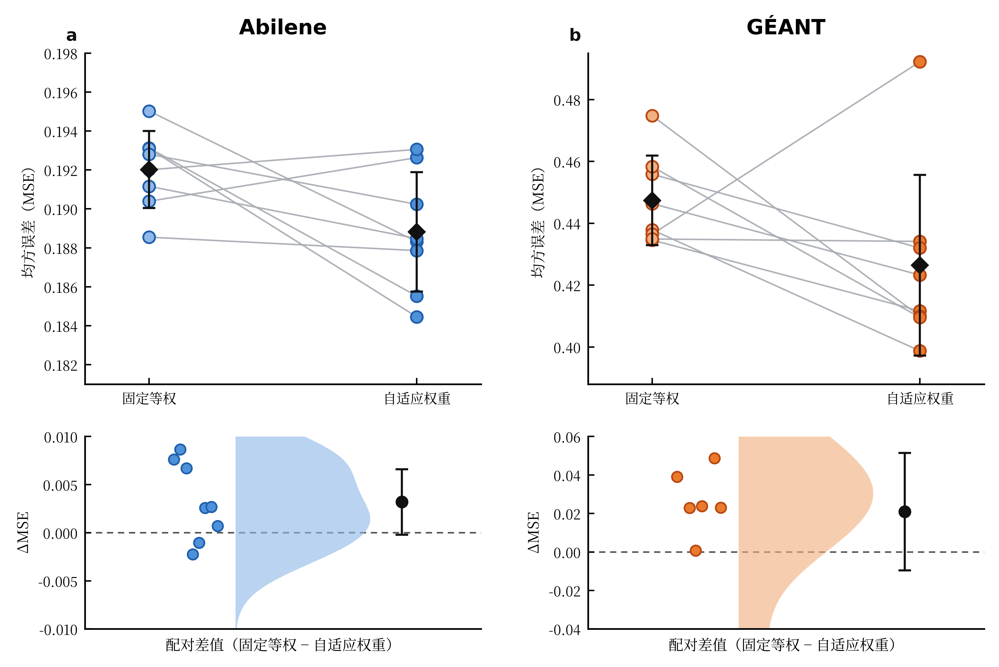
图2 固定等权与自适应权重的八随机种子配对MSE及配对差值分布

2.5 路由行为与适用范围
为从总体统计视角分析样本级路由器对不同时间尺度的权重分配，图3汇总了Abilene和GÉANT数据集在随机种子42—49下全部测试窗口的三尺度路由权重。图中小提琴轮廓表示样本级权重分布，彩色圆点表示各随机种子的平均权重，黑色菱形及误差线表示8个随机种子均值及标准差，灰色虚线为固定等权基准1/3。
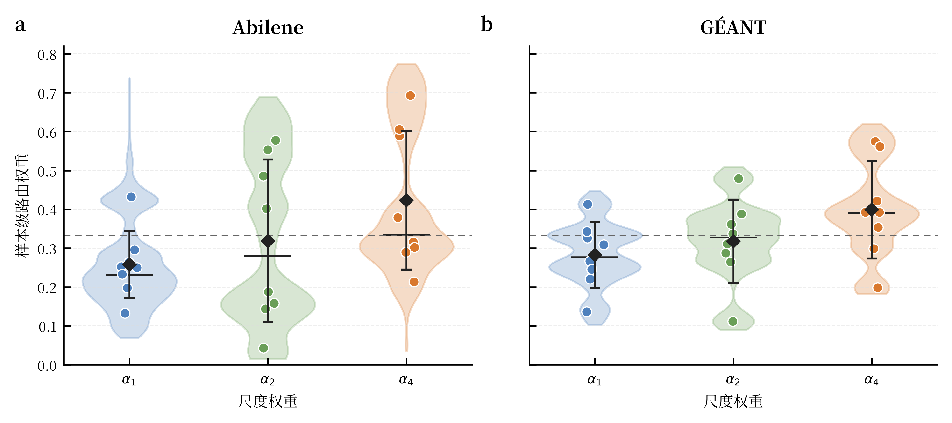
图3 八随机种子下样本级自适应路由权重分布
从图3可以看出，两数据集的三尺度权重均呈非退化分布，并未长期固定在1/3。按8个随机种子的平均权重计算，Abilene的α1、α2和α4分别为0.257、0.319和0.424，GÉANT分别为0.283、0.318和0.399；两个数据集上尺度4的平均权重均最高，尺度1最低，尺度2整体接近等权基准。与此同时，不同随机种子的平均权重仍存在明显差异，其中Abilene的尺度2和尺度4离散程度更大。该结果说明路由器并非学习到单一固定尺度，而是在总体尺度偏好基础上保留了随训练初始化和输入样本变化的自适应调节能力。
为进一步观察权重在具体测试样本上的动态变化，图4固定选取随机种子42，展示两个数据集测试集前150个窗口的三尺度权重。该选择规则在两数据集间保持一致，仅用于机制可视化，不参与模型优劣的统计比较。
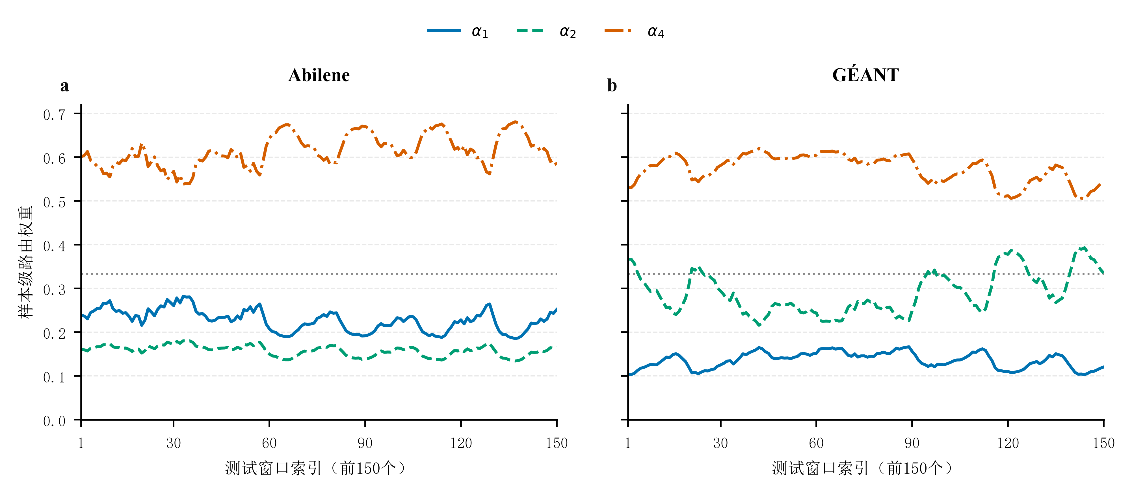
图4 两数据集样本级路由权重变化（随机种子42，灰色点线为等权基准1/3）
图4中三个尺度权重均随测试窗口发生变化，并未长期固定在1/3附近，与图3的总体分布结果相互印证，说明路由器能够依据输入窗口统计状态动态调整尺度组合。以随机种子42为例，两数据集均表现出较明显的尺度偏好变化；但不同随机种子的平均权重并不完全一致，因此不能将某一尺度解释为所有网络场景下持续占优的固定尺度。
综合表2、表3和图2—图4可见，样本级自适应尺度加权的平均收益已在Abilene和GÉANT两个骨干网数据集上得到验证，路由权重的总体分布与局部动态也表明模型确实在不同时间尺度之间进行自适应调节；但GÉANT上的跨种子方差更大，稳定性仍有提升空间。当前实验仅考察L=96、H=24的单一预测设置，未显式建模网络拓扑，外部模型也仅包含LightTS一种轻量基线；同时，“轻量”主要指参数规模，而非训练时间最短。因此，后续仍需在更多网络、预测长度和拓扑约束条件下进一步检验泛化性。

2.6 代表性窗口预测结果
为直观展示模型的24步预测行为，图5固定随机种子42，并在两个数据集中选择本文方法窗口MAE最接近测试集中位数的窗口，再选择真实值波动最接近非恒定OD通道中位水平的通道。该规则选择典型而非最佳案例，不依据相对DLinear的优势筛选；流量采用与指标计算一致的标准化值。
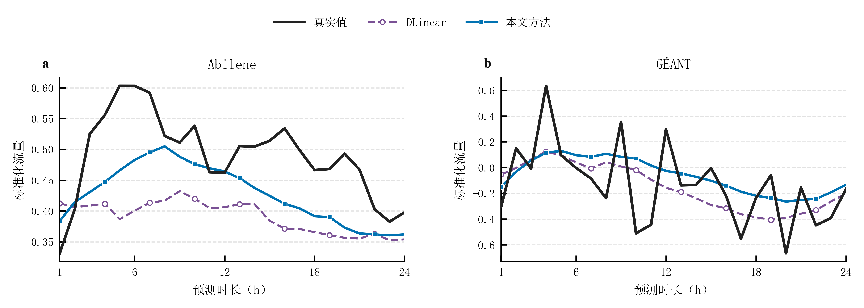
图5 Abilene与GÉANT代表性预测窗口的真实值与预测值对比（随机种子42）
Abilene代表窗口中，本文方法MAE为0.0680，低于DLinear的0.1057；GÉANT中两者分别为0.2094和0.2087，差异很小。两个面板显示模型能够跟随主要趋势，但对局部突发峰值存在平滑现象。图5仅作直观展示，不替代表2、表3的多随机种子总体比较。
3 结论
在Abilene和GÉANT上的实验表明，样本级自适应多尺度加权可在较小参数增量下改善固定等权融合，并降低相对DLinear和LightTS的平均预测误差；代表性窗口曲线进一步表明，模型能够跟随主要变化趋势，但对局部突发峰值仍存在平滑偏差。GÉANT跨种子波动较大。后续将扩展更多网络、预测长度及拓扑约束，以进一步检验稳定性与泛化能力。
参考文献
[1] LOHRASBINASAB I, KESHAVARZ A, AMIN-NEJAD S, et al. From statistical- to machine learning-based network traffic prediction[J]. Transactions on Emerging Telecommunications Technologies, 2022, 33(4): e4394. DOI: 10.1002/ett.4394.
[2] QIN L, GU H, WEI W, et al. Spatio-temporal communication network traffic prediction method based on graph neural network[J]. Information Sciences, 2024, 679: 121003. DOI: 10.1016/j.ins.2024.121003.
[3] ZHOU J, HAN T, XIAO F, et al. Multiscale network traffic prediction method based on deep echo-state network for Internet of Things[J]. IEEE Internet of Things Journal, 2022, 9(21): 21862-21874. DOI: 10.1109/JIOT.2022.3181807.
[4] ZENG A, CHEN M, ZHANG L, et al. Are transformers effective for time series forecasting?[C]//Proceedings of the AAAI Conference on Artificial Intelligence. 2023, 37(9): 11121-11128. DOI: 10.1609/aaai.v37i9.26317.
[5] WANG S, WU H, SHI X, et al. TimeMixer: decomposable multiscale mixing for time series forecasting[C]//International Conference on Learning Representations. 2024.
[6] ZHANG T, ZHANG Y, CAO W, et al. Less is more: fast multivariate time series forecasting with light sampling-oriented MLP structures[EB/OL]. (2022-07-04)[2026-09-20]. https://arxiv.org/abs/2207.01186. DOI: 10.48550/arXiv.2207.01186.
[7] KUREŠ M, KOUMAR J, HYNEK K. CESNET TS-Zoo: a library for reproducible analysis of network traffic time series[C]//2025 21st International Conference on Network and Service Management. 2025. DOI: 10.23919/CNSM67658.2025.11297513.
[8] ZHANG Y, ROUGHAN M, DUFFIELD N, et al. Fast accurate computation of large-scale IP traffic matrices from link loads[J]. ACM SIGMETRICS Performance Evaluation Review, 2003, 31(1): 206-217. DOI: 10.1145/885651.781053.
[9] UHLIG S, QUOITIN B, LEPROPRE J, et al. Providing public intradomain traffic matrices to the research community[J]. ACM SIGCOMM Computer Communication Review, 2006, 36(1): 83-86. DOI: 10.1145/1111322.1111341.
[10] 韦烜, 刘志华, 李青, 等. 大型IP网络流量矩阵分析预测的探讨研究[J]. 系统工程与电子技术, 2024, 46(6): 2164-2173. DOI: 10.12305/j.issn.1001-506X.2024.06.35.
[11] 唐文杰, 肖一磊, 孔祥宇, 等. CycleLLH：一种基于周期性整合的新型网络流量预测模型[J]. 计算机学报, 2024, 47(12): 2867-2888. DOI: 10.11897/SP.J.1016.2024.02867.

